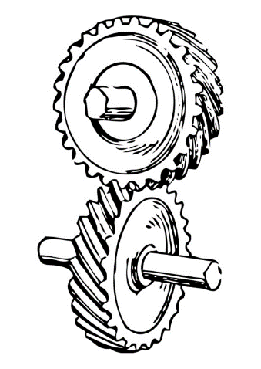
Hållfasthet och
teknik i rörelse
När du har arbetat med det här området ska du:
- Veta vad som menas med hållfasthet
- Kunna ge exempel på hur man kan forma olika material för att öka hållfastheten
- Kunna ge exempel på olika slags konstruktioner av broar
- Känna till olika materials egenskaper och kunna resonera om fördelar och nackdelar kring materialval.
- Kunna skapa konstruktioner som innehåller rörelse
- Känna till hur man kan förändra rörelse
- Känna till hur man kan förflytta rörelse
- Förstå och kunna använda ämnesspecifika ord och begrepp

Bedömning görs av:
- Din förmåga att beskriva och reflektera över hållfastheten i olika konstruktioner och olika material.
- Din förmåga att använda och förstå tekniska begrepp som är centrala i arbetsområdet.
- Din förmåga att skapa egna konstruktioner som innehåller rörelse.
- Din förmåga att kunna beskriva och resonera kring olika tekniska lösningar, deras fördelar och nackdelar, likheter och skillnader samt hur de skulle kunna utvecklas och förbättras.
Bedömningen baseras på vilken bredd (magert/utförligt) och vilket djup (korta/långa resonemangskedjor) du visar, begreppsanvändning (vardagsord/ämnesspecifika begrepp), problematisering (ett perspektiv/flera perspektiv), konkretisering (ger inga eller få exempel/ flera relevanta exempel) och slutsatser (ej underbyggda/ underbyggda med fakta och logik).

